花蓮縣新住民語開課注意事項
- 依據112年06月05日臺教國署國字第1120062104A號 令「國民中小學開設本土語文課程應注意事項」辦理
- 建議學校有新住民子女或對新住民語言有興趣學生皆能申請，並以實體課程申請優先，實體師資無法媒合後，再申請遠距教學。
申請流程：請學校務必要先於https://mkm.k12ea.gov.tw 申請帳號，建議一併申請「學校窗口」及「指導老師」
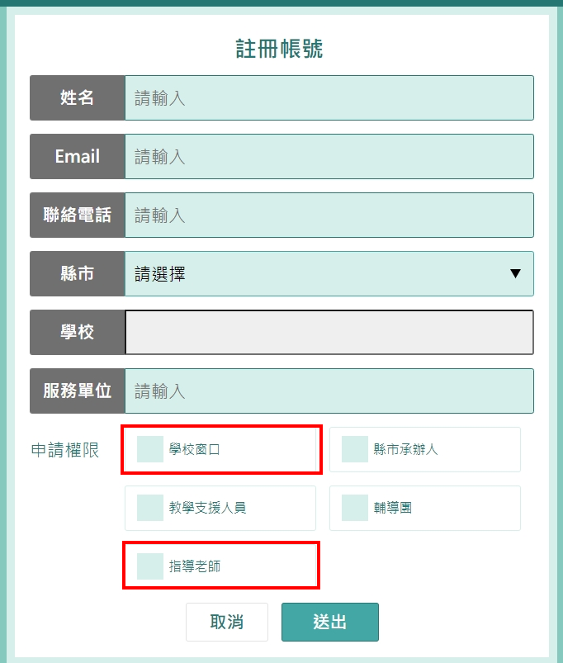
實體課程申請：依據113年4月12日府教終字第1130070553號辦理
https://mkm.k12ea.gov.tw/projects/22
遠距教學申請：依據113年4月19日府教課字第1130076607號辦理
請參閱https://mkm.k12ea.gov.tw/projects/13
- 開課相關文件：
新住民語文課程國民中小學開課快速指南.pdf | 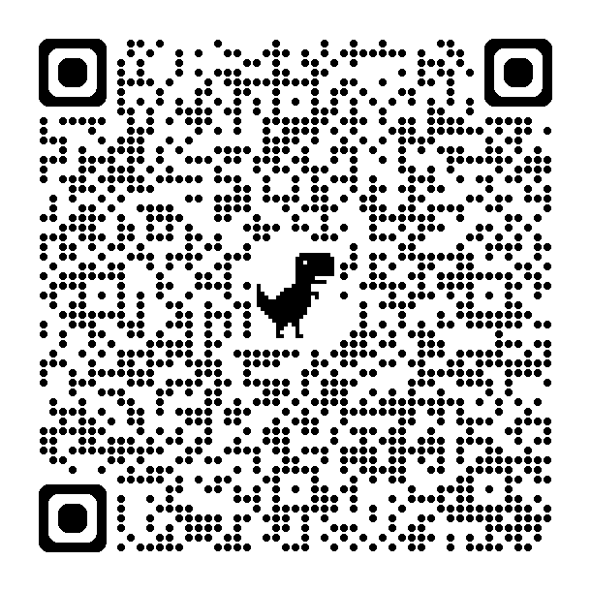
113學年度新住民語文開排課三步驟.pdf | 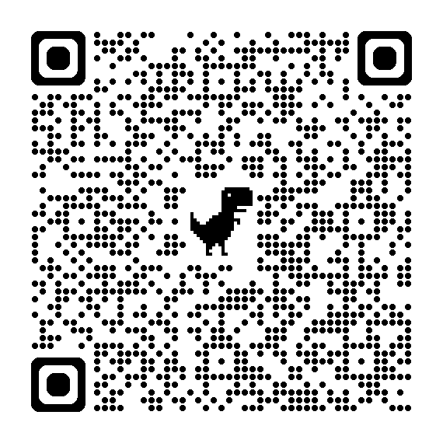
113學年度新住民語文開課Q&A | 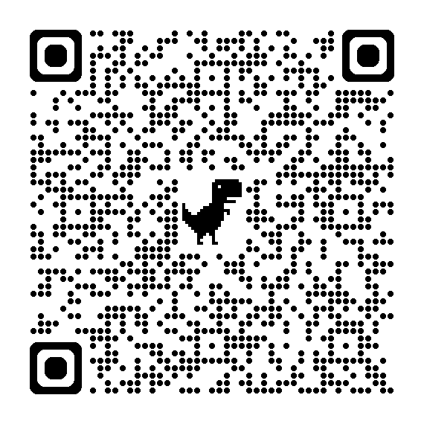
- 本縣常見問題列表
Q1.找不到新住民語師資上課
A：1.申請新住民子女教育資訊網(https://mkm.k12ea.gov.tw/) 可申請教支人才庫，並依電話連絡教支人員，並依各校教甄程序聘用
2.可連絡本縣新住民輔導團03-8652183#111黃主任或本縣新住民學習中心03-8650243 楊小姐推薦
3.嘗試使用遠距教學媒合上課教師https://mkm.k12ea.gov.tw/projects/13
Q2.學校排不出上課時間
A：請參閱 113學年度新住民語文開課Q&A，問題1-6，簡易敘述如下：依據112年06月05日臺教國署國字第1120062104A號令「國民中小學開設本土語文課程應注意事項」，學校可於晨光或第 1 節至第 9 節、寒暑假等，每學年最多40節課。
Q3.學校臨時有活動，無法讓教學支援人員對學生上課，該如何處理鐘點費?
A：請參閱113學年度新住民語文開課Q&A問題3-7
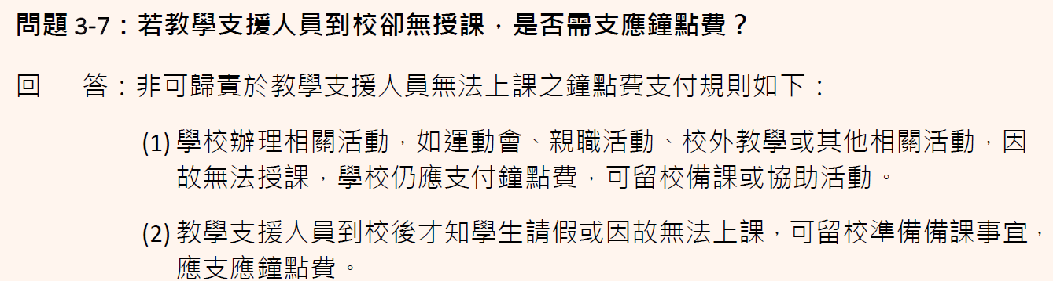
也就是請學校不可以要求教支人員請假來避免該節鐘點費的產生，請改以補課或是備課或協助活動
Q4 健保費、勞退、勞保、交通費該如何計算
A：請參閱113學年度新住民語文開課Q&A 三、教學支援人員聘用相關事項(3-4、3-7、3-8、3-9等)
Q4如果某學期漏發了鐘點費、交通費等…..並已結報完成，該如何處理
A：請使用本學期經費勻支(例如未使用之健保費，並於本次結報表中呈現即可)

